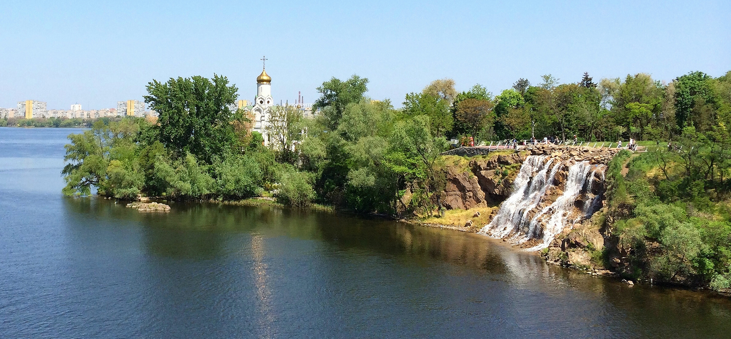
«БЕРЕГ ТАЛАНТОВ»

III Всеукраинский фестиваль - конкурс
детско-юношеского творчества
Посвящённый Дню Молодёжи
Организаторы фестиваля-конкурса:
Международный центр развития творчества и талантов «Звёзды XXI века» -
ФЛП Пасс В. Н., Днепропетровская областная ассоциация вокалистов и эстрадных исполнителей Национального Всеукраинского музыкального союза, Днепропетровская областная ассоциация современного танца, Днепропетровский округ национального хореографического союза Украины, художественный отдел ЦПКиО им. Т. Г. Шевченко
Сроки и место проведения: 28 июня 2015
Летний театр ЦПКиО им. Т. Г. Шевченко г. Днепропетровск
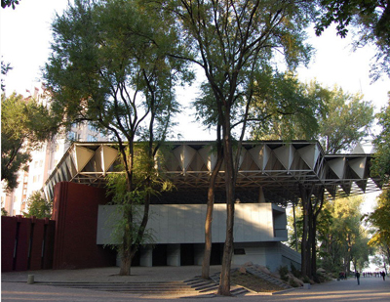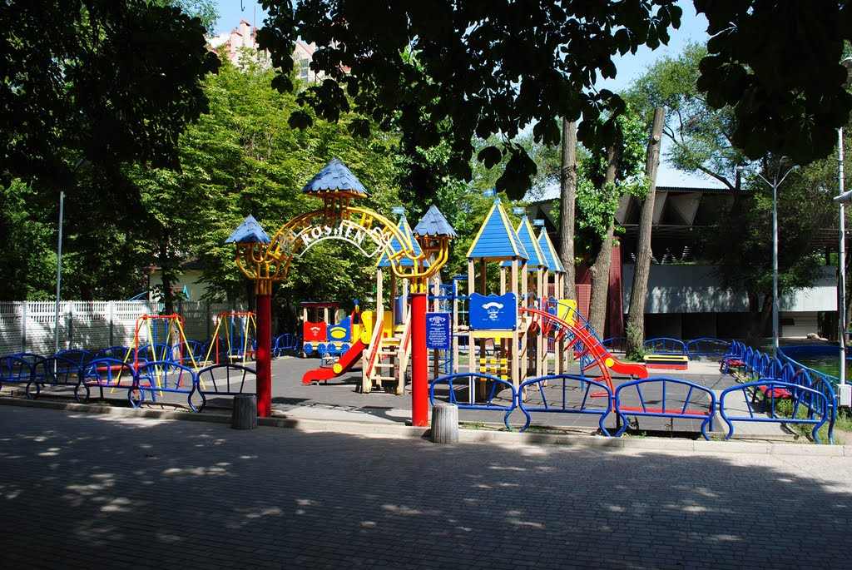
ПОРЯДОК И УСЛОВИЯ ПРОВЕДЕНИЯ ФЕСТИВАЛЯ
На фестиваль-конкурс приглашаются детско-юношеские и молодёжные коллективы вокального, хореографического, инструментального, театрального, разговорного и циркового жанров. В фестивале могут принимать участие солисты, дуэты, трио, квартеты, ансамбли, шоу-группы.

На конкурсную программу участники предоставляют:
инструменталисты 2 номера, продолжительностью не более 7 мин.,
вокалисты 1 песню, 2-ая песня по требованию жюри, ансамбли 2 песни, хореография 2 номера, разговорный и цирковой жанр 1 номер.
Фонограммы предоставляются на CD или мини-диске, флэш-носителе.
На фонограмме указывать название номера, коллектива и Ф.И.О. участника.
Номинации:
Инструментальный жанр:
ф-но, струнно-смычковые, духовые, ударные, народные инструменты
Хореография: | Вокалисты, театральные, цирковые коллективы, разговорный жанр:
народный, современный, классический |  | академические, народные, эстрадные,
эстрадный, бальный и восточный танец |  | современные и авторские произведения
модерн, хип-хоп, джаз модерн и др.
ВНИМАНИЕ!
Введена номинация «Видео-просмотр конкурсных номеров»
(для участников, у которых нет возможности выехать на фестиваль).
Возрастные категории:
1. от 3 до 7 лет- I младшая; от 7 до 10 лет- II младшая;
2. Средняя категория ( от 10 до 13 лет); 3. Старшая категория (от 14 до 17 лет);
4. Молодёжная ( от 18 до 25 лет); 5. Смешанная категория.
6. Категория «Маэстро» (для преподавателей).
7. Категория «Дебют» для тех, кто делает свои первые шаги.
Жюри фестиваля: В состав жюри входят ведущие специалисты в области культуры, инструментальной музыки, хореографического, вокального, театрального и циркового искусства.
Состав жюри формирует оргкомитет.
Награждение победителей:
Каждый коллектив и исполнитель получает диплом «Дипломант фестиваля» Победители – Диплом Лауреата фестиваля (IV, III, II, I степени), статуэтку, медаль.
- Гран-При – Диплом, статуэтку, ценный подарок.
- Каждый хореографический коллектив награждается статуэткой, подарком и дипломом Лауреата фестиваля (III, II, I степени).

28 ИЮНЯ (ВОСКРЕСЕНЬЕ)
8.00 - Заезд и регистрация участников, репетиция I отделения.
9.15 - Торжественное открытие фестиваля.
9.30 - 13.00 - Конкурсная программа I отделения.
(прослушиваются исполнители вокала, инструментала, разговорного жанра)
13.00 - 14:00 – Перерыв. Репетиция II отделения.
Экскурсии по желанию в зоопарк, аквариум, прогулка по парку, обед.
14:00 - 18:30 - Конкурсная программа II отделения.
(конкурс хореографических коллективов, циркового жанра)
18:00 - 19:30 - Экскурсии по желанию в зоопарк, аквариум, прогулка по парку. 20:00 - Парад - победителей. Награждение.
Финансовые условия и аккредитация участников:
вокалисты 220 грн. соло хореография 200 грн. инструменталисты 200 грн.
- дуэты, трио, квартеты 120 грн. с одного участника; - разговорный жанр 120 грн.;
- цирковой жанр 130 грн.; - ансамбли свыше 5 человек 100 грн.
Возможно проживание в гостинице, питание, трансфер (по заявкам).
Обед 50 грн. в ресторане на берегу Днепра.
Заявки и регистрация участников:
Заявки участников фестиваля принимаются до 20 июня 2015 г.
Оплата производится при регистрации в день проведения конкурсной программы.
Обязательно подтвердить своё участие за 2 дня до фестиваля.
по контактным телефонам:
050-362-85-37; 096-314-37-15; 095-352-06-96; (056) 372-02-14
E-mail:zvezda21fest@mail.ru Сайт: zvezda21.com.ua
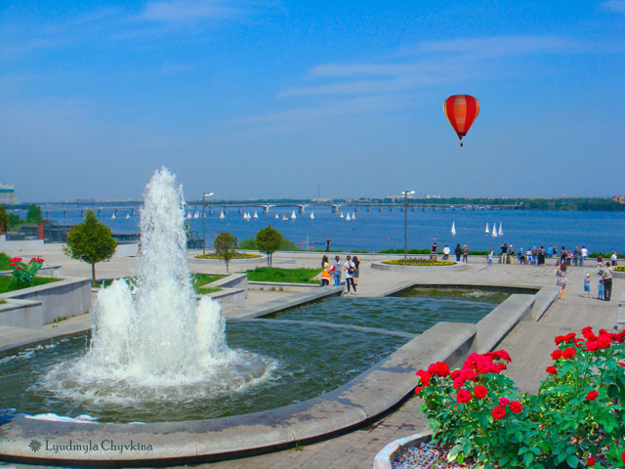
За жизнь и безопасность участников фестиваля ответственность несут руководители коллективов и сопровождающие лица.

